香格里拉市审计局
简 报
（第27期）
香格里拉市审计局办公室 2020年7月12日

香格里拉市审计局“五举措”积极响应扶贫攻坚“清零行动”

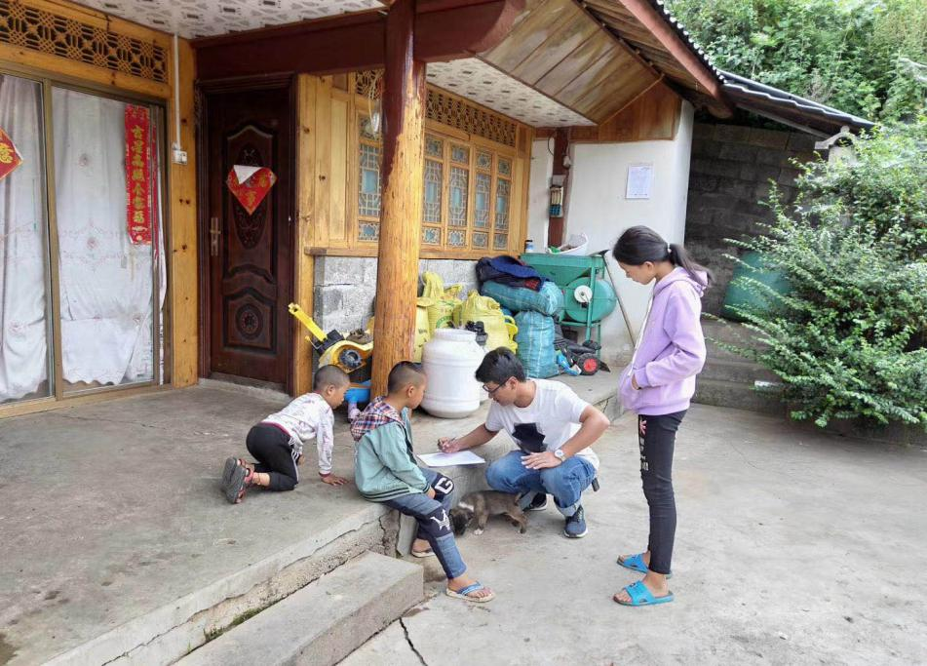
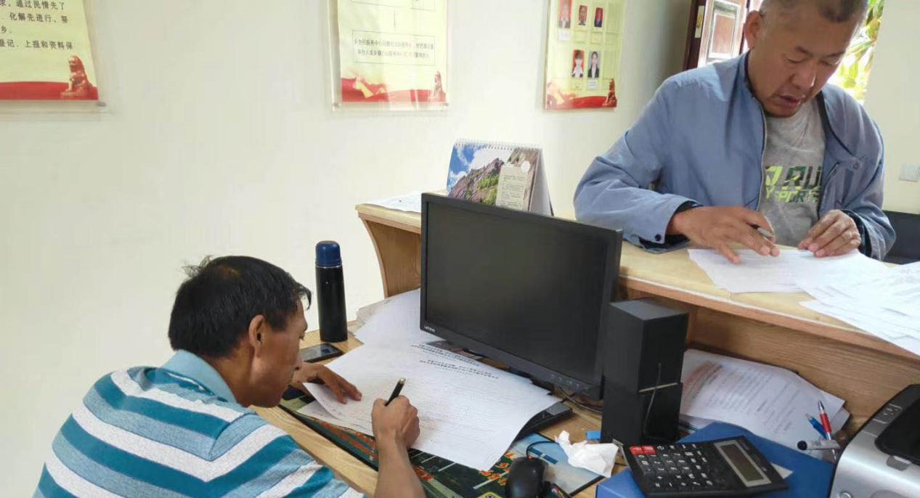
以习近平新时代中国特色社会主义思想为指导，全面贯彻落实习近平总书记关于扶贫工作的重要论述和中央决战决胜脱贫攻坚座谈会精神，紧扣“两不愁三保障”，责任、政策、工作“三落实”要求，瞄准重点工作，开展挂牌督战，推进脱贫攻坚“清零行动”。
一是加强对困难家庭生产生活情况跟踪监测，落实民政低保、救助、救济等政策措施，确保稳定实现不愁吃、不愁穿。
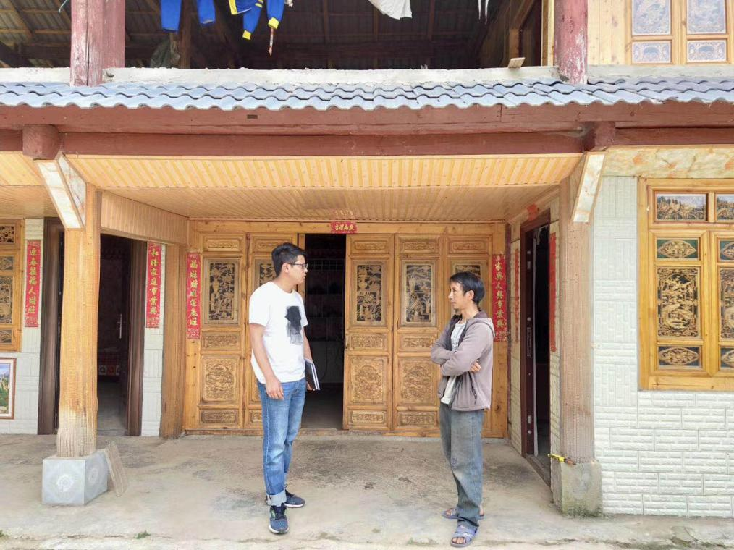
二是加强控辍保学工作力度，全面保障除身体原因不具备学习条件外的贫困家庭义务教育阶段适龄子女不失学辍学，确保教育资助政策应助尽助。
三是全面推进“四道保障线”、“先诊疗后付费”、“一站式结算”政策，医疗报销比例达到90%左右，落实慢性病管理、残疾人帮扶、村卫生室建设、家庭医生签约服务等政策。
四是全面排查鉴定贫困户住房安全情况，完成危房改造任务，彻底解决农户住危房和维修加固不彻底问题。
五是全面排查鉴定农村饮水安全情况，巩固提升饮水工程质量，解决季节性断水问题，完善饮水安全防范管理机制。
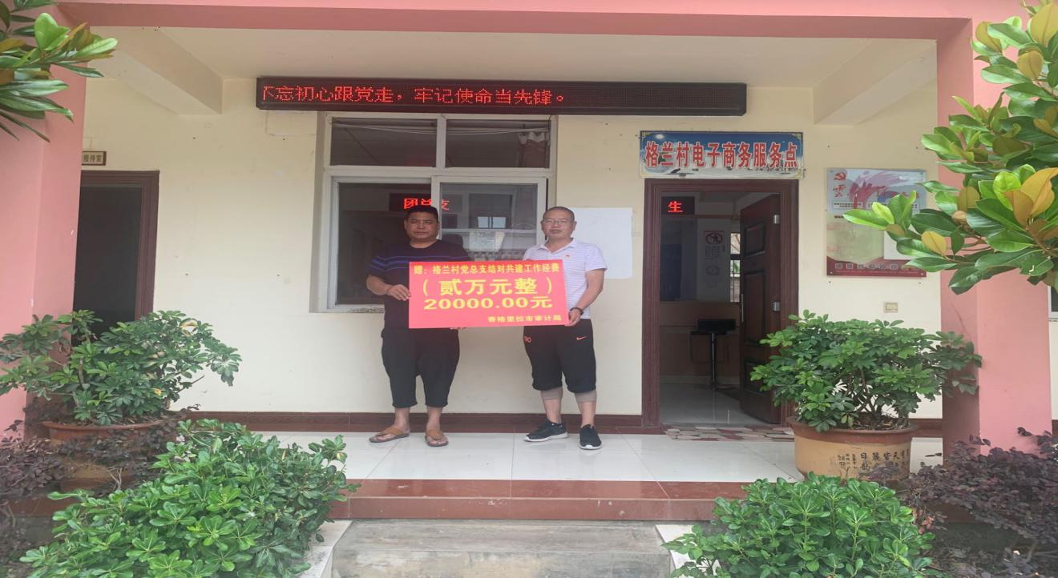
为积极响应国家扶贫号召，以习近平新时代中国特色社会主义思想为指导，坚决做好扶贫收尾工作。确保脱贫攻坚“清零行动”完成。不断巩固脱贫成果，确保夺取我市脱贫攻坚战全面胜利,审计局积极响应市委办公室，市扶贫办要求完善扶贫文件、加强扶贫工作力度。（信息员：次里培楚）

香格里拉市审计局办公室 2020年7月12日发

